Общество с ограниченной ответственностью «Квантрон Групп»
(ООО «Квантрон Групп»)

УСТРОЙСТВО КОМПЛЕКТНОЕ: ПРОГРАММНО-АППАРАТНЫЙ КОМПЛЕКС «СИСТЕМА МАРКИРОВКИ И УЧЕТА ПРОДУКЦИИ KVANTRON SMART»
ПРОГРАММНОЕ ОБЕСПЕЧЕНИЕ «KVANTRON CRPT»
Руководство пользователя

Листов 30

2025

Аннотация
Настоящее руководство пользователя предназначено для ознакомления с программным обеспечением (ПО) «Kvantron CRPT».
ПО «Kvantron CRPT» представляет собой приложение с web-интерфейсом.
ПО «Kvantron CRPT» предназначено для автоматизации процессов маркировки и учёта продукции в соответствии с требованиями системы «Честный ЗНАК», включая заказ кодов маркировки (КМ), формирование и отправку отчётности, мониторинг статусов нанесения КМ, а также управление справочными данными: организациями, продуктами и заданиями.
Настоящее руководство пользователя содержит описание установки, запуска, основных функций и рабочих сценариев ПО «Kvantron CRPT», а также инструкции по работе с лаунчером и обновлению компонентов.
Содержание
1. Назначение программы 4
2. Условия выполнения программы 5
2.1 Минимальный состав аппаратных средств 5
2.2 Минимальный состав программных средств 5
2.3 Требование к персоналу 5
3. Установка программы 6
3.1 Запуск приложения самостоятельно 6
3.2 Запуск через лаунчер 6
4. Выполнение программы 11
4.1 Запуск программы 11
4.2 Маркировка 13
4.2.1 Заказ КМ 13
4.2.2 Отправить отчет 18
4.2.3 Проверка статуса КМ 20
4.3 Данные 21
4.3.1 Организации 21
4.4 Активные задания 23
4.5 Настройки 24
5. Обновление компонента через лаунчер 25

1. Назначение программы
Программное обеспечение «Kvantron CRPT» предназначено для взаимодействия с государственной системой обязательной маркировки товаров «Честный ЗНАК».
Основное назначение программы – обеспечение автоматизированного обмена данными между производственным предприятием и системой «Честный ЗНАК» в процессе выпуска маркированной продукции. Программа позволяет получать коды маркировки от оператора системы, управлять их распределением по производственным заданиям, отслеживать статусы нанесения кодов на упаковку и своевременно формировать и отправлять необходимую отчётность о введении кодов в оборот.

2. Условия выполнения программы

2.1 Минимальный состав аппаратных средств
Для обеспечения работы программного обеспечения «CRPT» необходимы следующие параметры компьютерной системы:
1) Центральный процессор – x64, 8 потоков с частотой, 3 ггц, и выше;
2) Оперативное запоминающее устройство объёмом, 16 ГБ, или выше;
3) Свободное пространство на носителе объемом, 14 ГБ;
4) Ethernet подключение с пропускной способностью 100 Мб, или выше;
5) Монитор, клавиатура, мышь.

2.2 Минимальный состав программных средств
Для работа программного обеспечения «CRPT» требуется операционная система Windows, а также предустановленное программное обеспечение ООО «Квантрон Групп»:
1. Программное обеспечение «Authorization»;
2. Программное обеспечение «Catalog».
3. Программное обеспечение «Smart.Server».
4. Программное обеспечение «Kvantron.Sign»
В том числе программное обеспечение стороннего разработчика:
- Microsoft SQL Server 2019 Standard Edition и выше;
- Криптографический провайдер КриптоПро CSP (актуальная версия);
- Драйверы для соответствующего криптоключа.

2.3 Требование к персоналу
Для работы с данных программным обеспечением предъявляются следующие требования:
1. Обладать уверенными навыками работы с операционной системой Windows.

3. Установка программы
Щёлкните правой кнопкой мыши по ZIP-архиву сервиса Kvantron.CRPT. Затем выберите «Extract files…» (или «Извлечь файлы…»). В поле «Destination path» укажите путь вида «…\Kvantron\Kvantron.CRPT. Нажмите «OK».
Сервис может быть запущен двумя способами.

3.1 Запуск приложения самостоятельно
Перейдите в директорию …\Kvantron\Kvantron.CRPT\publish\. Запустите исполняемый файл Kvantron.CRPT.exe.

3.2 Запуск через лаунчер
В окне Kvantron.Launcher нажмите кнопку «Добавить» (см. Рисунок 1, цифра 1).
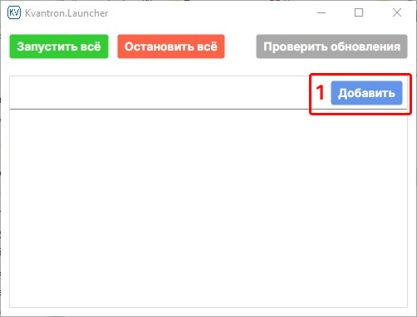
Рисунок 1 – Главное окно лаунчера с кнопкой «Добавить»
В открывшемся окне настройки сервиса укажите:
• Название: например, Kvantron.CRPT (см. Рисунок 2, цифра 1);
• Путь к файлу: …\Kvantron\Kvantron.CRPT \publish\Kvantron.CRPT.exe (см. Рисунок 2, цифра 2);
• Ссылка (опционально): URL-адрес сервиса (см. Рисунок 2, цифра 4);
• Параметры командной строки: оставьте поле пустым (если не требуется специальная настройка) (см. Рисунок 2, цифра 5).
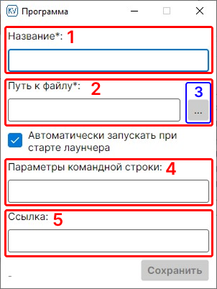
Рисунок 2 – Форма добавления нового сервиса
Чтобы выбрать исполняемый файл, нажмите кнопку с троеточием (см. Рисунок 2, цифра 3) и перейдите в папку publish нужного компонента (см. Рисунок 3, цифра 1). Выберите исполняемый файл (см. Рисунок 3, цифра 2) и нажмите «Ок» (см. Рисунок 3, цифра 3).
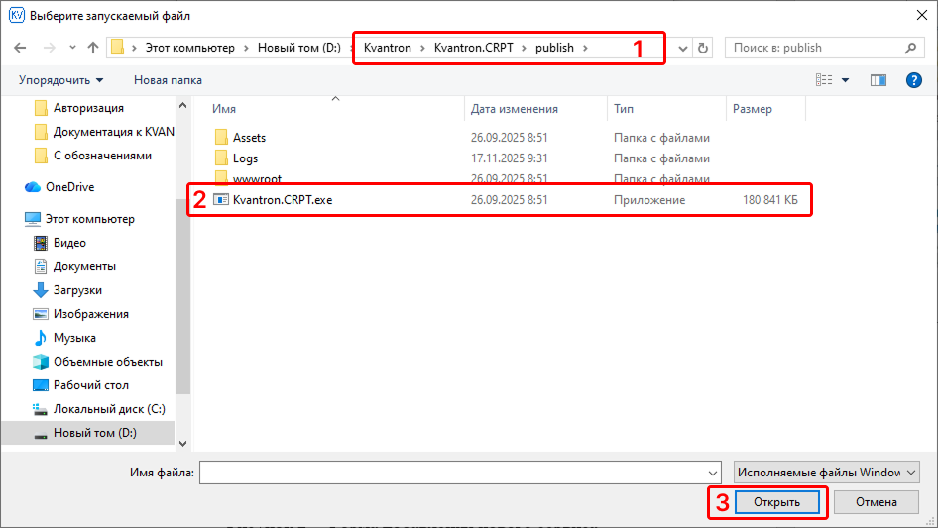
Рисунок 3 – Выбор исполняемого файла Kvantron.CRPT.exe
После выбора путь автоматически заполнится. Нажмите «Сохранить» (см. Рисунок 4, цифра 1).
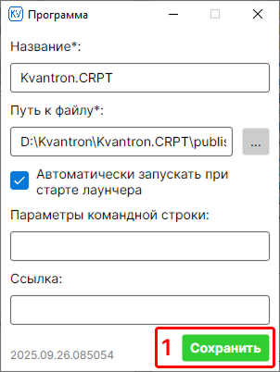
Рисунок 4 – Заполненная форма добавления сервиса
Добавленный сервис появится в списке (см. Рисунок 5, цифра 1).
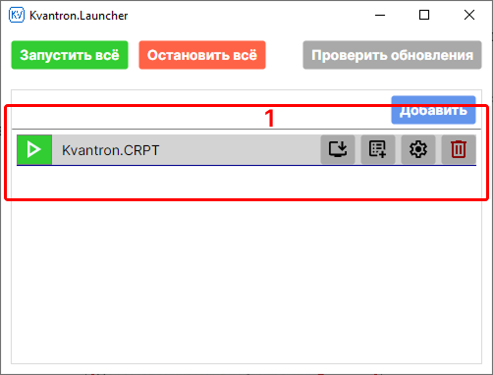
Рисунок 5 – Добавленный в список лаунчера сервис
В окне Kvantron.Launcher доступны следующие действия для управления зарегистрированными сервисами:
• Запуск сервиса – выделите нужный сервис в списке и нажмите кнопку «Запустить» (см. Рисунок 6, цифра 1). Для одновременного запуска всех добавленных сервисов используйте кнопку «Запустить все» (см. Рисунок 6, цифра 6).
• Остановка сервиса – выделите сервис и нажмите «Остановить» (см. Рисунок 7, цифра 1) или остановите все сервисы сразу с помощью кнопки «Остановить все» (см. Рисунок 7, цифра 2).
• Ручное обновление – позволяет вручную установить новую версию выбранного сервиса (см. Рисунок 6, цифра 2).
• Добавить зависимость – функция в текущей версии не используется (см. Рисунок 6, цифра 3).
• Настройки – открывает окно параметров выбранного сервиса для редактирования пути, названия и других свойств (см. Рисунок 6, цифра 4).
• Удалить – удаляет выбранный сервис из списка в лаунчере (см. Рисунок 6, цифра 5).
• Проверить обновления – функция в текущей версии не используется (см. Рисунок 6, цифра 7).
Примечание. После запуска сервиса в списке отображаются текущие значения загрузки процессора (CPU) и объёма используемой оперативной памяти (RAM).
Рисунок 6 – Функции для управления сервисом
Рисунок 7 – Остановка запущенного сервиса

4. Выполнение программы

4.1 Запуск программы
Доступ к пользовательскому интерфейсу обеспечивается посредством Web-браузера по адресу http://localhost:81.
Откроется окно «Авторизация», здесь необходимо ввести предоставленный вам пароль (см. Рисунок 8).
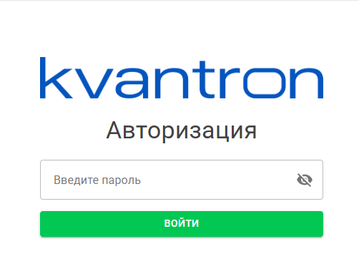
Рисунок 8 – Окно «Авторизация»
После ввода пароля и нажатия на кнопку «Войти» вы попадете на домашнюю страницу, где с левой стороны находится меню со вкладками (см. Рисунок 9).

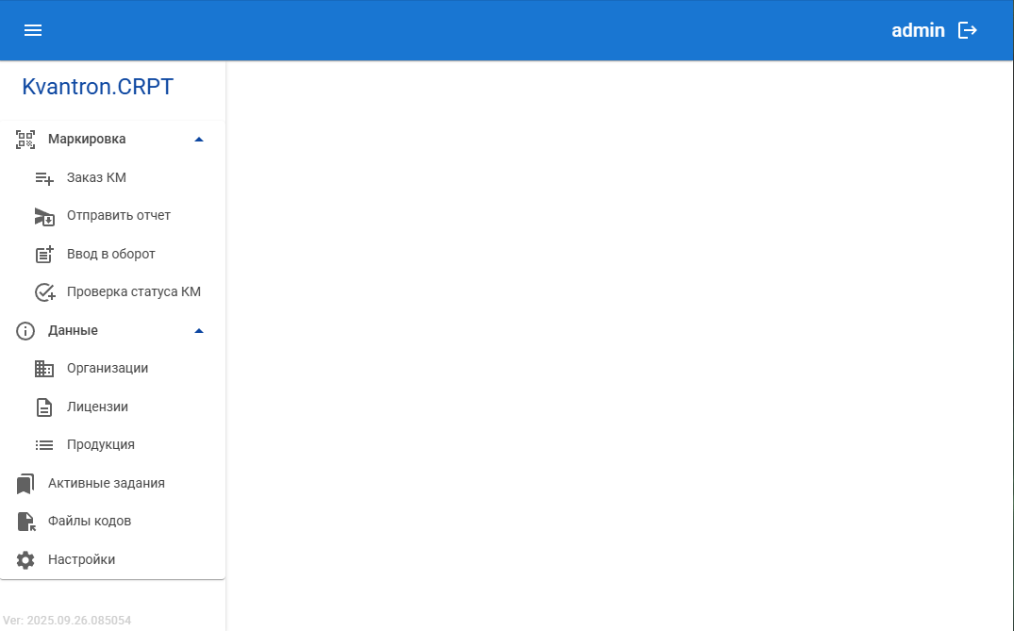
Рисунок 9 – Домашняя страница

4.2 Маркировка

4.2.1 Заказ КМ
Страница предназначена для заказа кодов маркировки.
На верху страницы есть кнопка – , предназначенная для редактирования продуктовой группы (см. Рисунок 10).
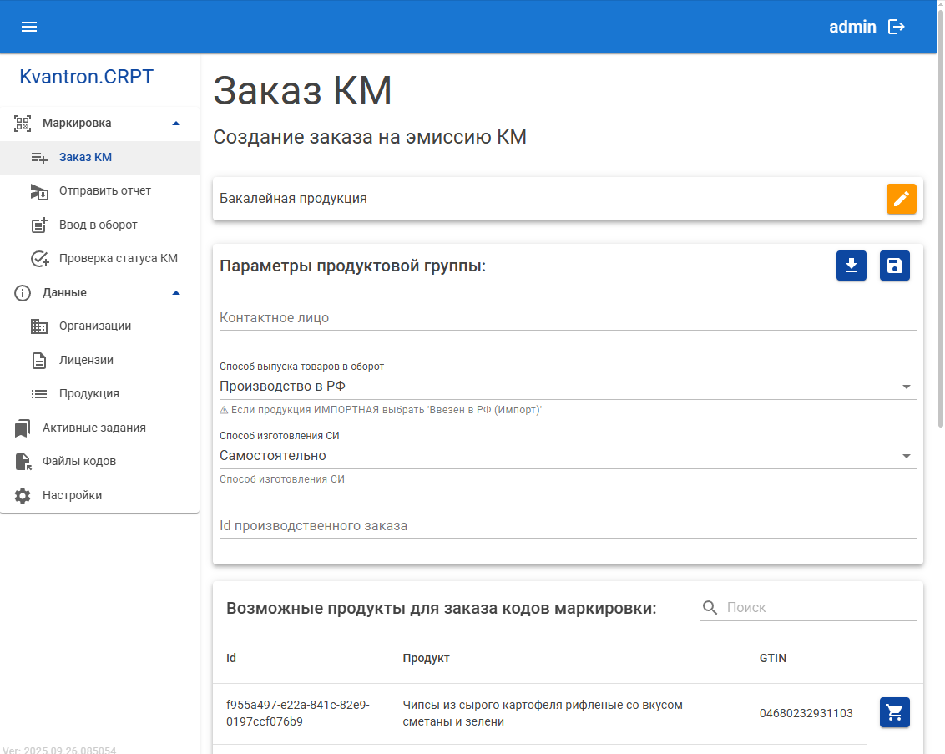
Рисунок 10 – Страница «Заказ КМ»
При нажатии на кнопку – , откроется диалоговое окно для смены группы (см. Рисунок 11).
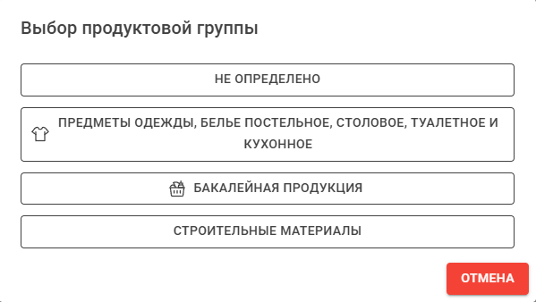
Рисунок 11 – Диалоговое окно смены продуктовой группы

На странице есть параметры продуктовой группы (см. Рисунок 12).
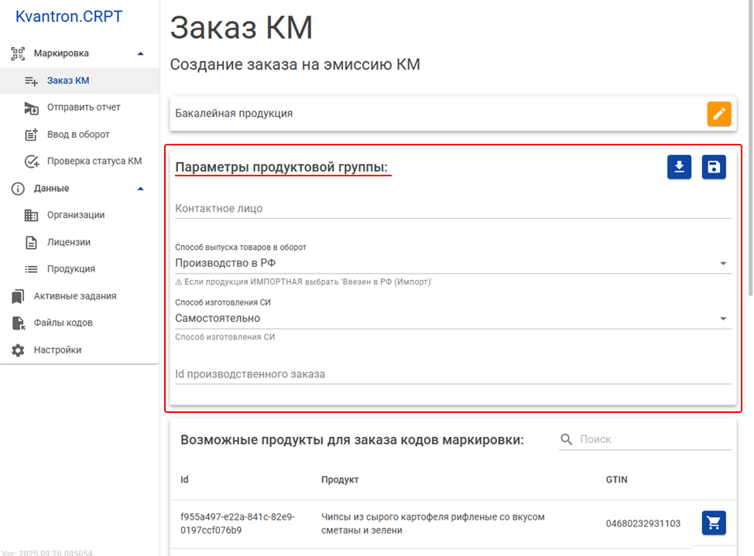
Рисунок 12 – Параметры продуктовой группы
В параметрах продуктовой группы нужно заполнить предлагаемые данные. Если нажать на кнопку  – параметры сохранятся, при нажатии на кнопку – , ранее сохраненные данные восстановятся.
Также есть возможность просмотра возможных продуктов для заказа кодов маркировки. У таблицы, где находятся эти данные есть строка поиска, которая осуществляет поиск по GTIN и наименованию продукции (см. Рисунок 13).
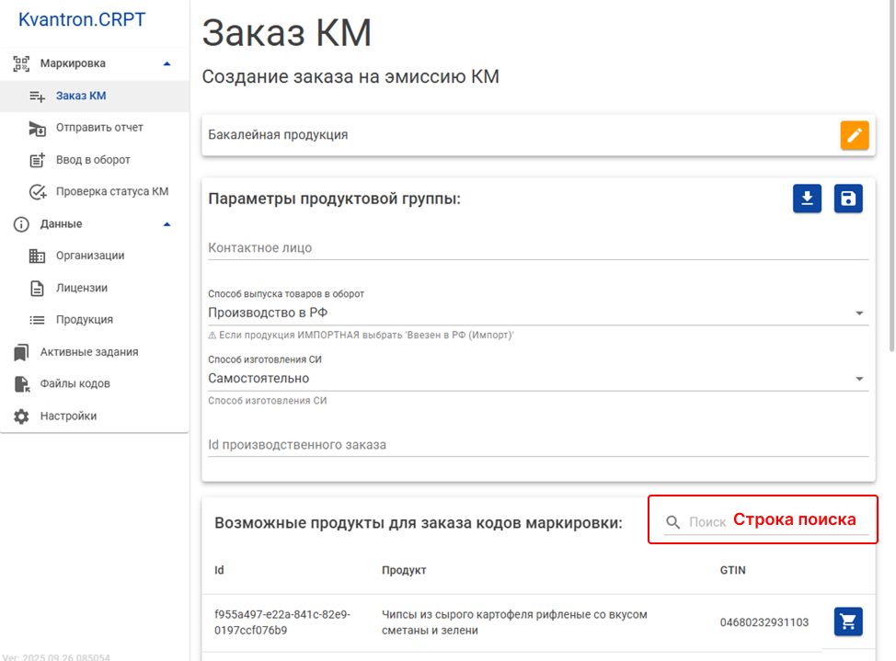
Рисунок 13 – Таблица с продукцией для добавления в заказ
При нажатии на кнопку – , появится диалоговое окно, представленное на рисунке 14 для подтверждения добавления продукции в заказ. Здесь очень важно выбрать шаблон с кодами подходящей длины. Как правило, на одном предприятии для каждого продукта используется своя длина КМ. Определяется эта длина при ПНР.
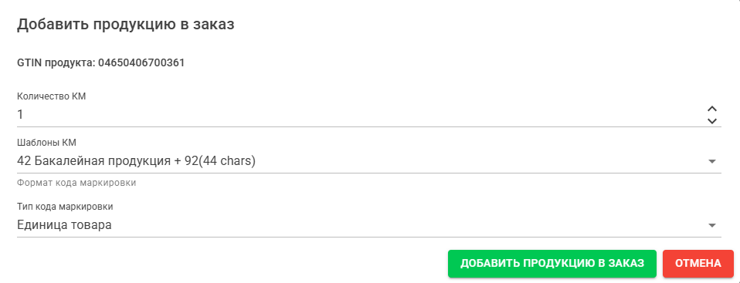
Рисунок 14 – Диалоговое окно добавления продукции в заказ

4.2.2 Отправить отчет
Страница представлена на рисунке 15.
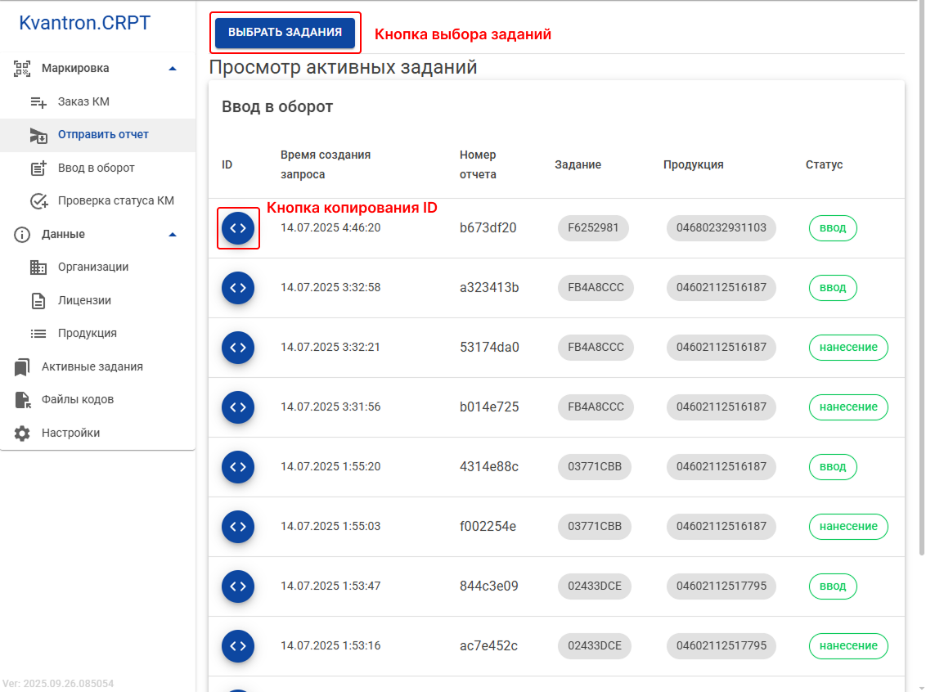
Рисунок 15 – Страница «Отправить отчет»
При нажатии на кнопку «Выбрать задания» происходит переход на следующую страницу (см. Рисунок 16).
На странице необходимо выбрать диапазон дат. Над таблицей есть строка поиска (поиск осуществляется по номеру задания и GTIN продукции), а также фильтры по линиям и статусу задания.
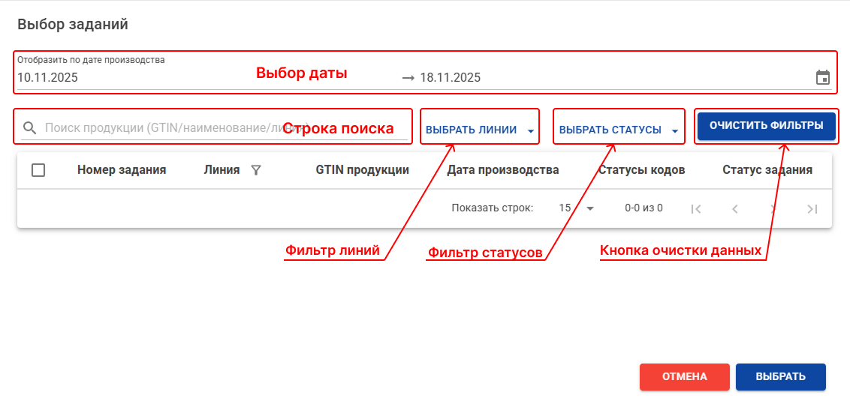
Рисунок 16 – Страница «Выбор заданий»
После того как даты выбраны и данные есть, в каждой строке у задания появляется чекбокс (возможность поставить галочку – выбрать задание для отправки отчета по нему) (см. Рисунок 17).
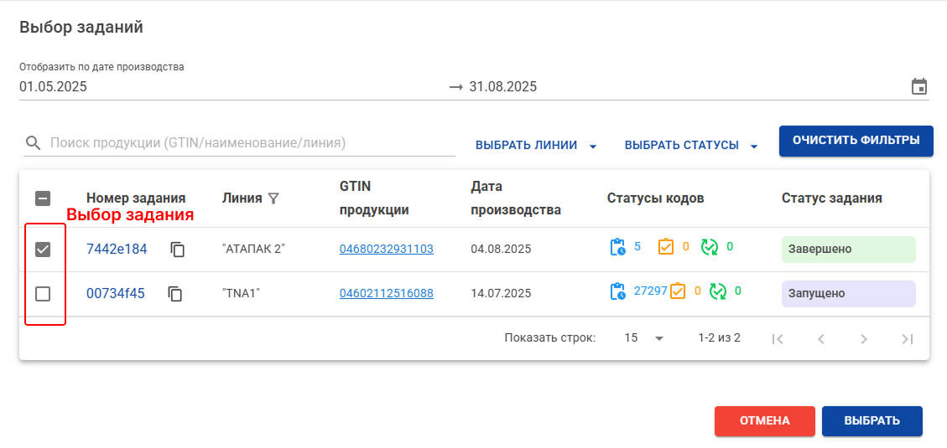
Рисунок 17 – Выбор заданий для отправки отчетов
На странице также видны статусы кодов: – количество не введённых кодов, – количество нанесённых кодов, – количество веденых кодов.

4.2.3 Проверка статуса КМ
На странице можно просмотреть информации о задании и имеющихся кодах и их статусах (см. Рисунок 18).
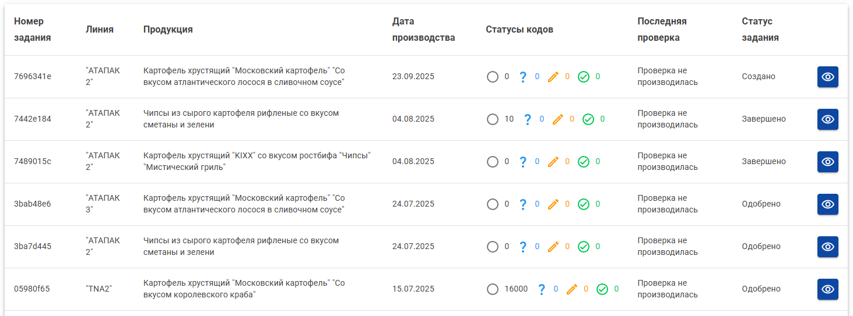
Рисунок 18 – Страница проверки статусов КМ
При нажатии на кнопку –  можно посмотреть более подробную информацию о конкретном задании.
Обозначения статусов кодов на странице следующее: – количество кодов всего, – количество других статусов кодов, – количество нанесенных кодов, – количество введенных кодов.

4.3 Данные

4.3.1 Организации
Данная страница предназначена для работы со списком организаций (см. Рисунок 19). Одному физическому предприятию может соответствовать несколько юридических лиц. Продукция, выпускаемая на предприятии, может быть закреплена за различными юридическими лицами. Понятие "Организация" в системе обозначает юридическое лицо.
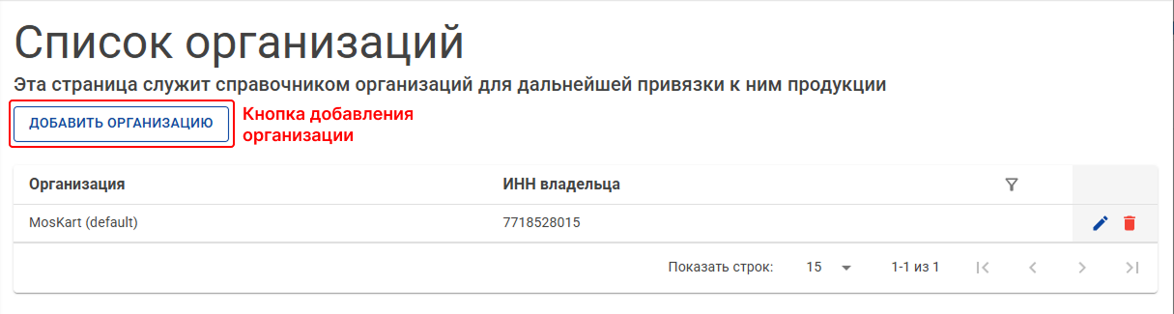
Рисунок 19 – Страница «Список организаций»
В таблице с организациями есть действия: – редактировать организацию и – удалить организацию.
При нажатии на кнопку редактирования или «Добавить организацию», открывается страница, представленная на рисунке 20.
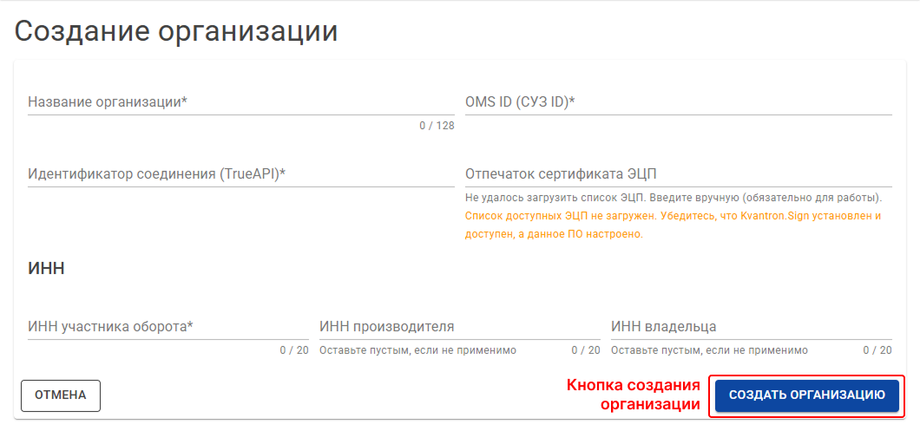
Рисунок 20 – Страница «Создание организации»
На странице необходимо ввести такие данные как: название организации, OMSID (СУЗ ID), идентификатор соединения (True API), выбрать идентификатор сертификата ЭЦП из выпадающего списка, ввести данные ИНН. OMSID (СУЗ ID) и идентификатор соединения (True API) берутся на сайте «Честного знака». После того как все данные введены нажимаем на кнопку «Создать организацию».

4.4 Активные задания
На странице можно просмотреть активные задания и данные по ним (см. Рисунок 21).
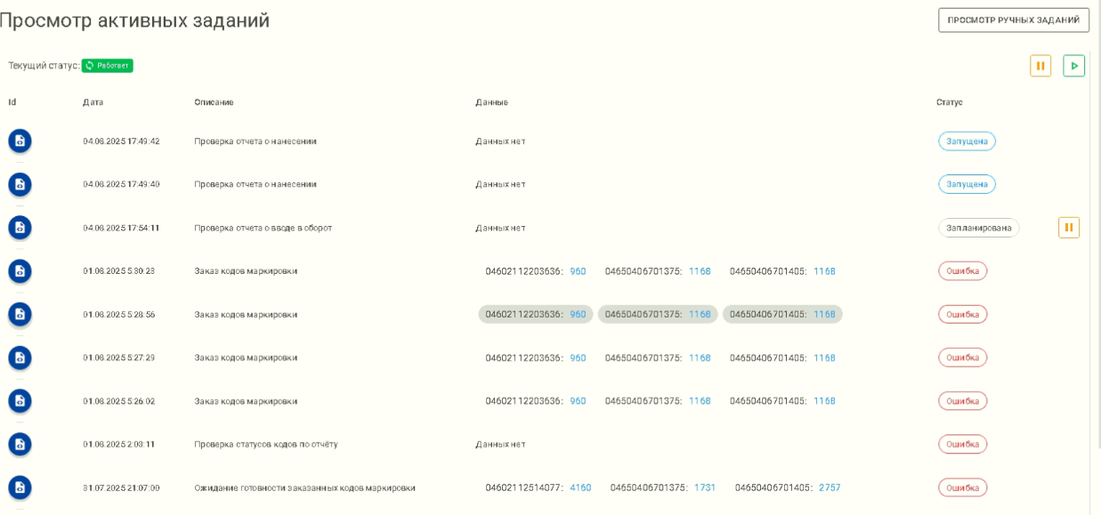
Рисунок 21 – Страница просмотра активных заданий

4.5 Настройки
На странице представлены настройки, которые можно изменять для работы при необходимости (см. Рисунок 22).
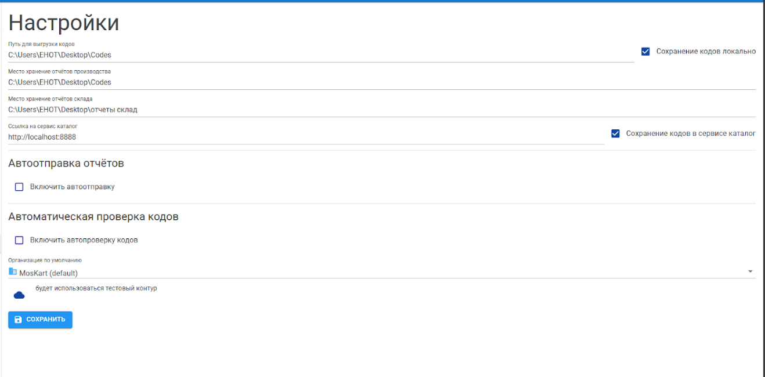
Рисунок 22 – Страница «Настройки»
Параметр "Автоотправка отчётов" позволяет настроить автоматическую отправку без ручного взаимодействия с вкладкой «Отправить отчет». Параметр времени задает:
- задержку после валидации кода до отправки;
- интервал между итерациями отправки.
По умолчанию отправка возможна только для заданий со статусом «Завершено». При установке соответствующего флажка это условие игнорируется.
Параметр "Автоматическая проверка кодов" предназначен для периодической проверки кодов заданий, находящихся в состоянии бездействия в течение заданного количества дней. Проверка осуществляется путем отправки кодов в систему "Честный Знак" для подтверждения их корректности. Функция носит вспомогательный характер и не предназначена для выявления ошибок.
Параметр с иконкой облачка определяет используемый контур системы "Честный Знак". Тестовый – используется исключительно для тестирования. Производственный – применяется в рабочей среде.

5. Обновление компонента через лаунчер
Выберите сервис в списке. Нажмите «Ручное обновление» (см. Рисунок 23, цифра 1).
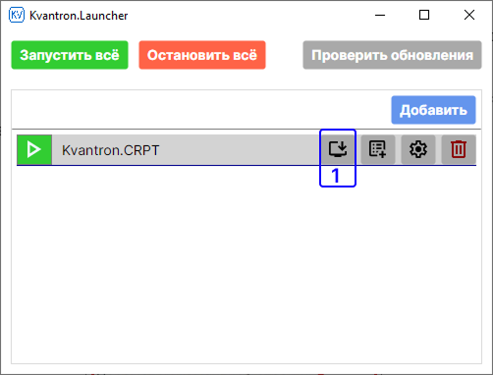
Рисунок 23 – Кнопка «Ручное обновление» в лаунчере
Укажите путь к новому ZIP-архиву с обновлённой версией (см. Рисунок 24, цифра 1) и нажмите «Ок» (см. Рисунок 24, цифра 2).

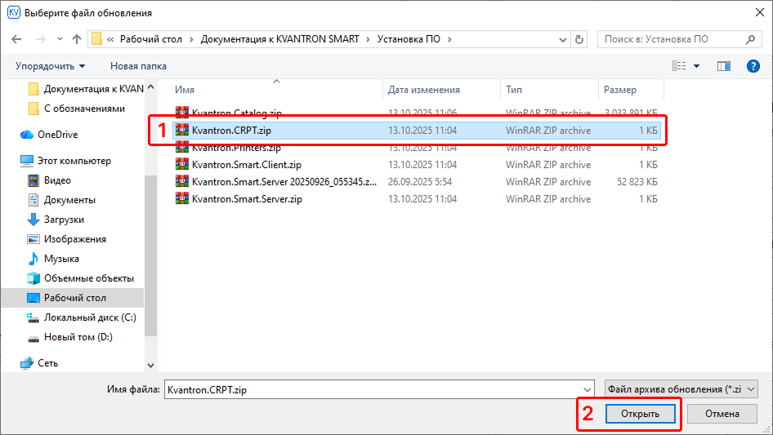
Рисунок 24 – zip-архив версии сервиса
Система сравнит версии. После выбора подходящего ZIP-архива откроется окно проверки версий (см. Рисунок 25). В нём отображаются:
• Текущая версия ПО – указана в поле «Текущая» (см. Рисунок 25, цифра 1);
• Версия в выбранном архиве – отображается в поле «Новая» (см. Рисунок 25, цифра 2);
• Иконка статуса – зелёная стрелка вверх (см. Рисунок 25, цифра 3), означающая, что доступна более новая версия и обновление возможно.
Если обновление выполнять не требуется, нажмите кнопку «Закрыть» (см. Рисунок 25, цифра 5) для выхода из окна. Если обновление необходимо, нажмите кнопку «Обновить» (см. Рисунок 25, цифра 4). Процесс обновления рассмотрен далее.
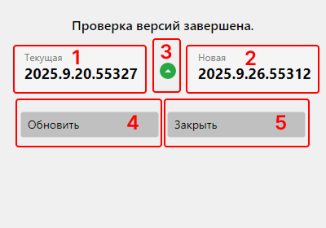
Рисунок 25 – Доступно обновление
Если выбранный ZIP-архив содержит версию ПО ниже текущей установленной, откроется окно проверки версий (см. Рисунок 26). В нём отображаются:
• Текущая версия ПО — указана в поле «Текущая» (см. Рисунок 26, цифра 1);
• Версия в выбранном архиве — отображается в поле «Новая» (см. Рисунок 26, цифра 2);
• Иконка статуса — жёлтая стрелка вниз (см. Рисунок 26, цифра 3), сигнализирующая о попытке понижения версии.
В данном случае кнопка «Обновить» недоступна (см. Рисунок 26, цифра 4), так как откат на более раннюю версию не поддерживается через стандартный механизм обновления. Для выхода из окна нажмите кнопку «Закрыть» (см. Рисунок 26, цифра 5).
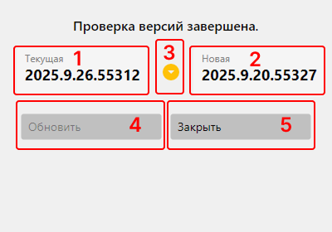
Рисунок 26 – Версия ниже текущей
Если был выбран некорректный или неподходящий ZIP-архив (например, архив не содержит исполняемого файла или метаданных версии), откроется окно проверки версий (см. Рисунок 27). В нём отображаются:
• Текущая версия ПО — указана в поле «Текущая» (см. Рисунок 27, цифра 1);
• Версия в выбранном архиве — вместо номера версии отображается надпись «Ошибка» (см. Рисунок 27, цифра 2);
• Иконка статуса — красный восклицательный знак (см. Рисунок 27, цифра 3), сигнализирующий о невозможности определить версию из архива.
В этом случае кнопка «Обновить» недоступна (см. Рисунок 27, цифра 4). Для закрытия окна и отмены операции нажмите кнопку «Закрыть» (см. Рисунок 27, цифра 5).
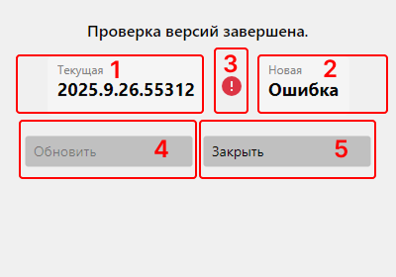
Рисунок 27 – Ошибка версии
При подтверждении отображается прогресс-бар (см. Рисунок 28, цифра 1). Закрывать окно в процессе нельзя.
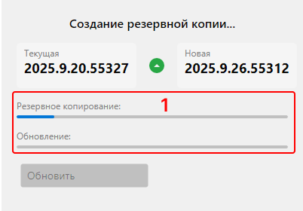
Рисунок 28 – Процесс обновления
После завершения появится сообщение: «Обновление завершено!» (см. Рисунок 29, цифра 1) → нажмите «Закрыть» (см. Рисунок 29, цифра 2).
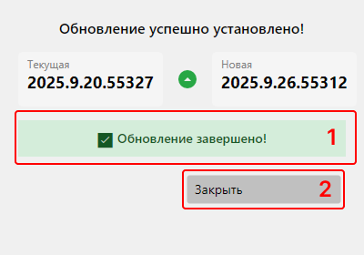
Рисунок 29 – Успешное завершение обновления

